Esboço da GUI

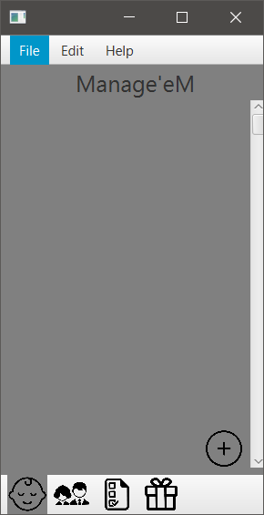A primeira *scene* visualizada pelo utilizador é a dos “kids” onde podem adicionar filhos à sua família:

Lista de filhos, que permite clicar neles para os gerir ou enviar pontos ou definir uma mesada. Irá ainda existir a opção de consultar o histórico.

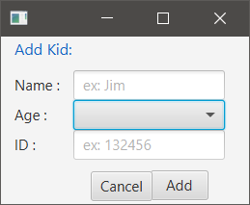

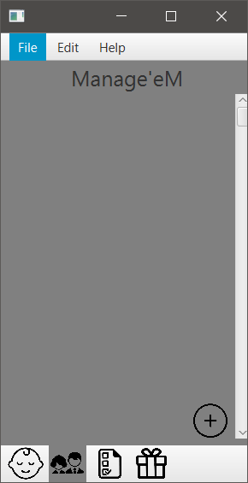

Lista de pais, que permite ao utilizador consultar o histórico de tarefas e recompensas criadas por cada pai ou mãe.

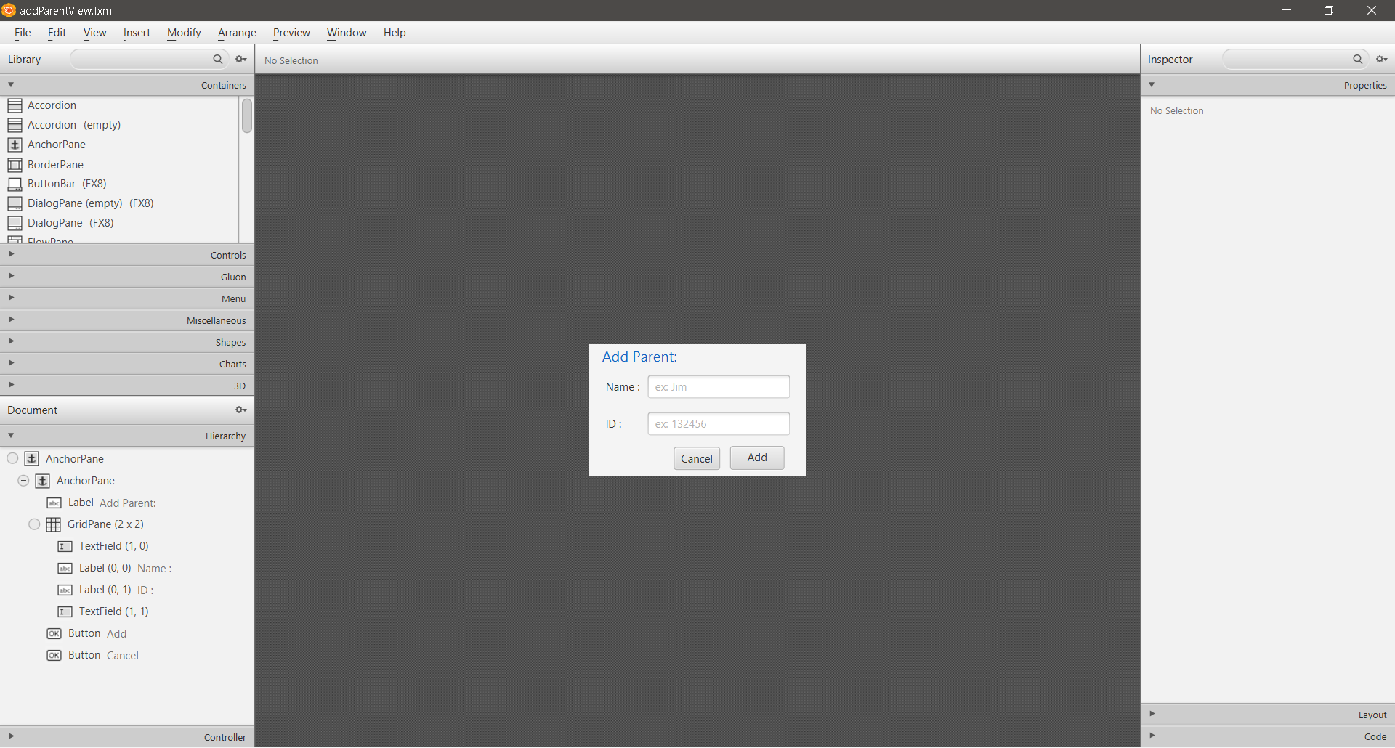

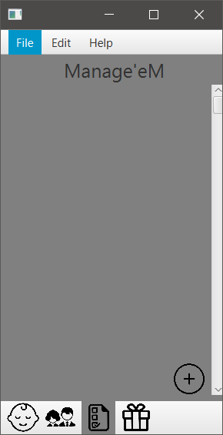

Lista de tarefas, que permite ao utilizador consultar as tarefas existentes e editá-las.

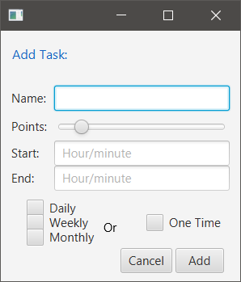

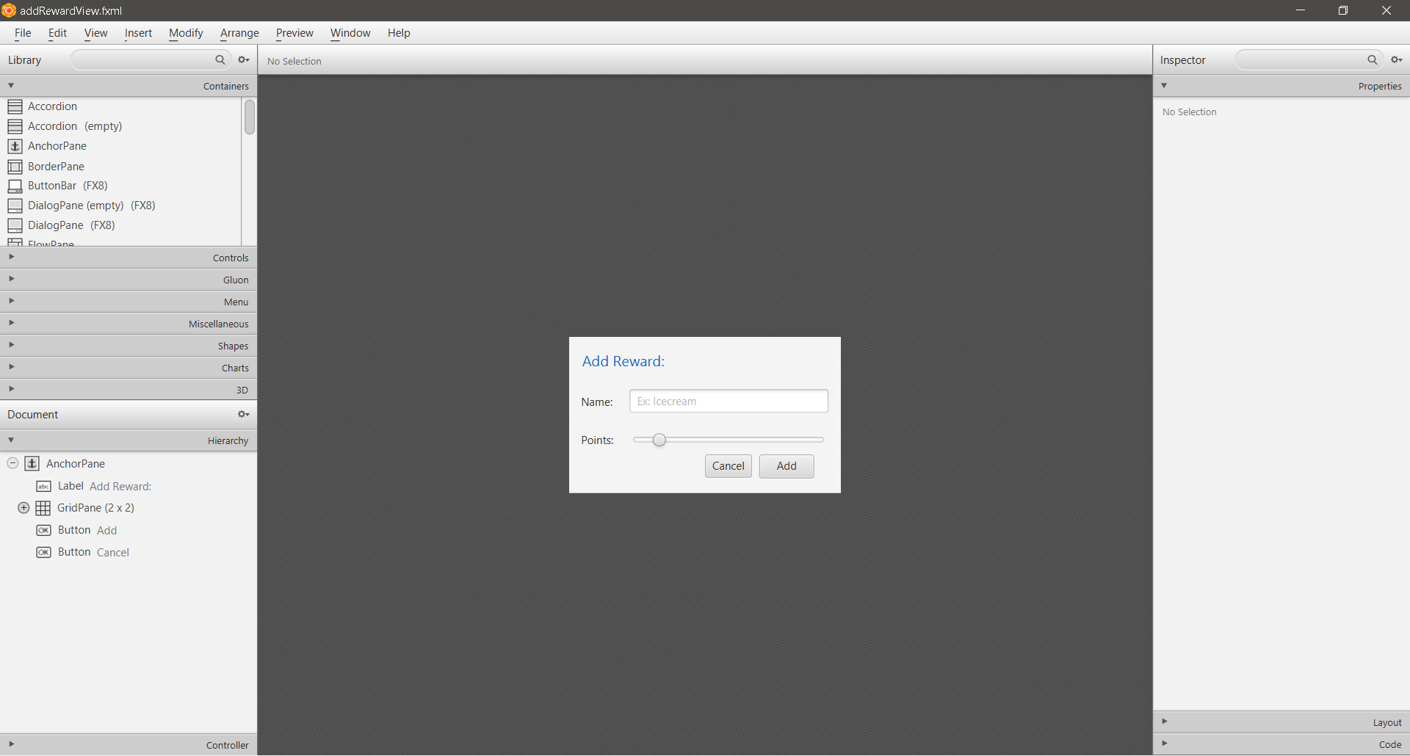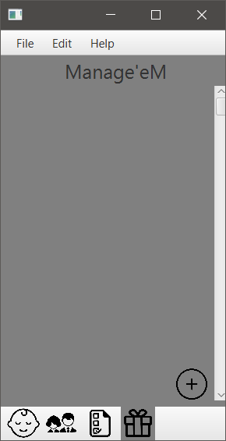

Lista te recompensas, que permite ao utilizador consultar as tarefas existentes e editá-las.